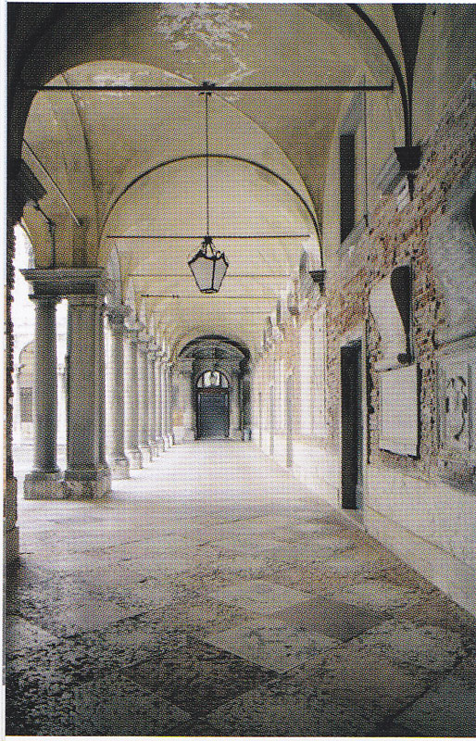

Lato del portico tra l’ingresso e lo scalone
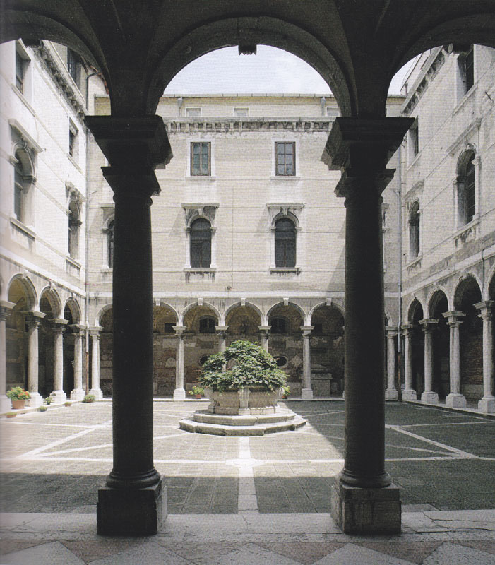

Cortile e chiostro

Il P. Meschini Gianantonio informa:
“ colla data del dì nono di Luglio dell’anno 1703,
una quittanza di Mastro Domenico Mazzoni ai Padri della Salute
per la costruzione del pozzo nel cortile interno “.
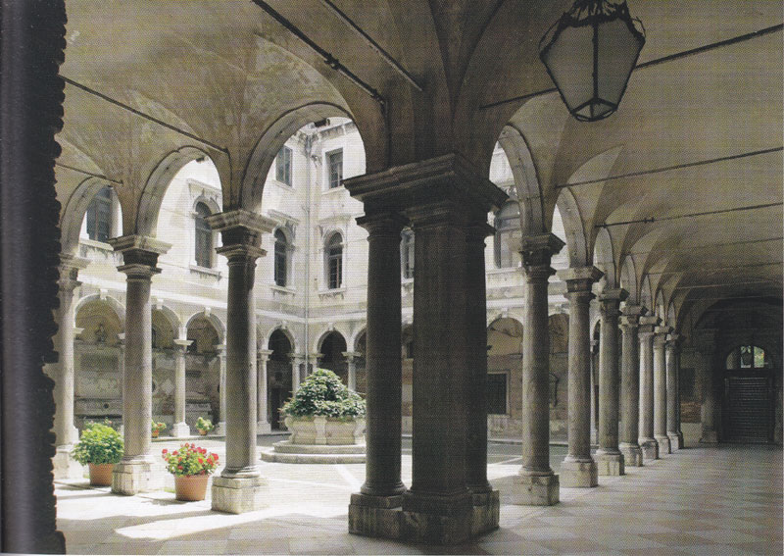

Veduta del chiostro e del cortile
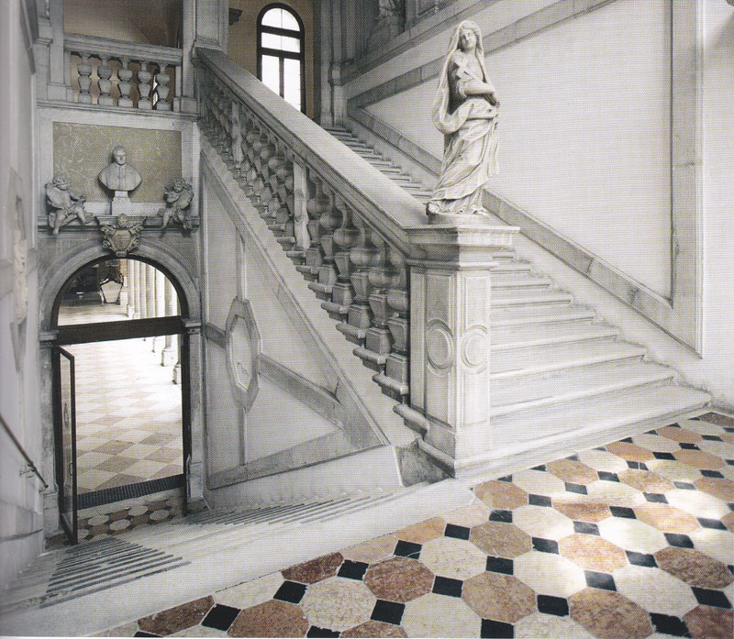
Lo scalone
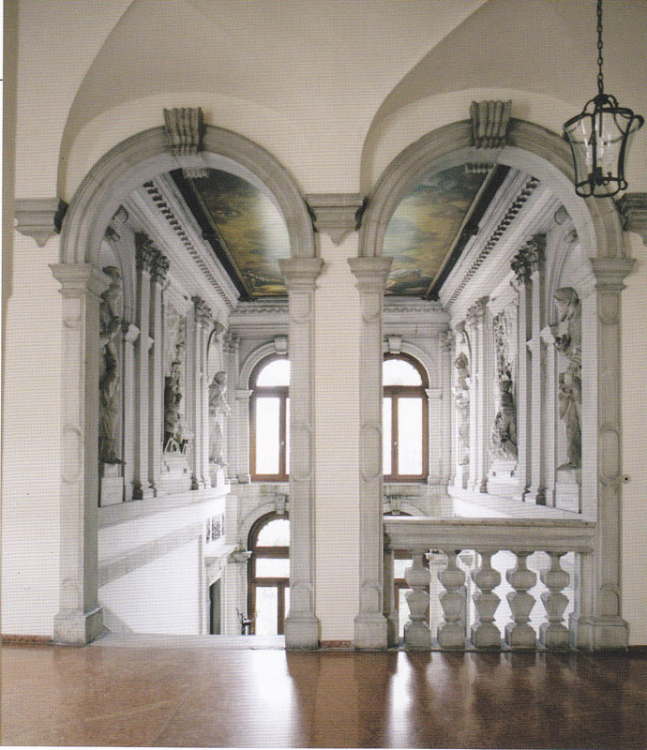

Lo scalone dal corridoio del primo piano.

